Kuchenki mikrofalowe do zabudowy
Kuchenki mikrofalowe do zabudowy umożliwiają oszczędność miejsca w kuchni. To praktyczne rozwiązanie zabudowanie sprzętu w szafce pozwala na uzyskanie dodatkowego miejsca na blacie.

Kuchenki mikrofalowe do zabudowy
Kuchenka mikrofalowa jest jednym z wielu sprzętów AGD, które można umieścić w zabudowie aby oszczędzić cenne miejsce. Takie rozwiązanie bardzo dobrze sprawdzi się w każdej kuchni zarówno nowoczesnej jak i minimalistycznej. Warto zadbać o odpowiedni mebel już na etapie projektowania kuchni aby pomieścił kuchenki mikrofalowe do zabudowy. Ponadto wyposażenie do zabudowy dużo łatwiej dopasować do stylu panującego w kuchni. Stworzenie każdej dodatkowej wolnej przestrzeni sprawia, że nasze pomieszczenie robi się bardziej praktyczne. Kuchenki mikrofalowe do zabudowy to na pewno sprzęt, którego zakup warto rozważyć jeżeli posiadasz dużo akcesoriów i produktów. Wybierz eleganckie i interesujące rozwiązania, które przyciągną także wzrok odwiedzających gości.

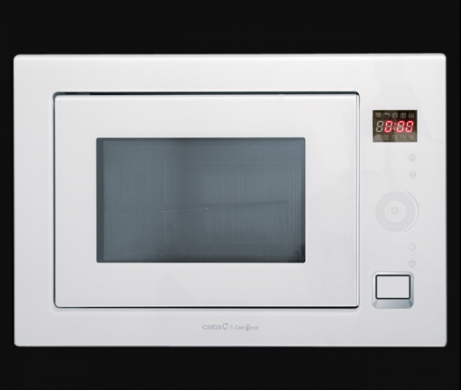
Gdzie kupić kuchenki mikrofalowe do zabudowy?
Mikrofalówki do zabudowy znajdziesz w ofercie sklepu Planedo. Wybieraj spośród wielu dostępnych modeli różniących się od siebie kolorem od klasycznej czerni i srebra po beż oraz wykonaniem. W zależności od stylu wnętrza dobierz mikrofale nowoczesne z cyfrowym zegarem lub wyglądające starzej z zegarem analogowym. Całą ofertę znajdziesz tutaj: https://planedo.pl/kuchenki-mikrofalowe-do-zabudowy

